企业研发活动信息系统
用户使用说明

第一部分：烟台市科技服务云平台使用说明
应省政府统一规划要求，烟台市科技服务云平台（简称“市云平台”）企业用户注册、登录功能已对接到 山东省统一政务服务门户(简称“省统一门户”)。使用说明如下：

一、注册
用户访问“市云平台”（地址：https://ytstc.cn）
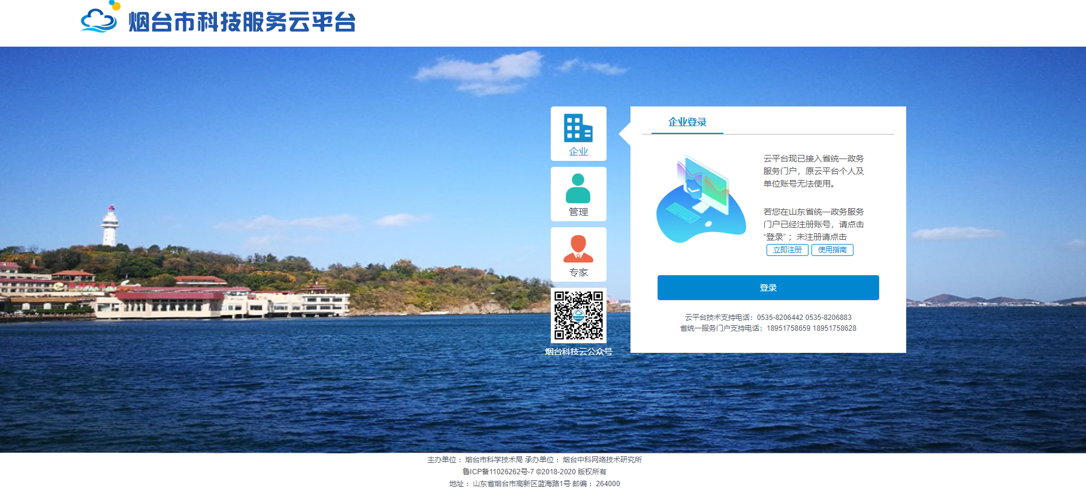
点击 [企业]，进入企业登录页。
点击 [登录]，进入“省统一门户”，若已存在“省统一门户”账号可跳转至 [二.2 登录] 。若忘记“省统一门户”登录账号、密码，请按本页面提示进行密码找回 或 联系本页面客服电话。（本客服电话业务较多，请耐心等待）
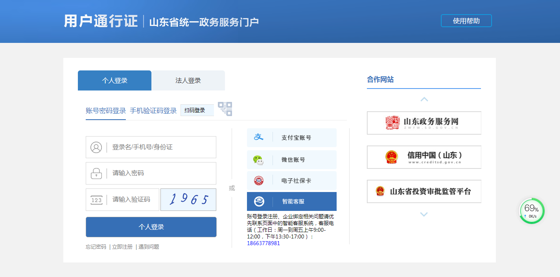
填写注册信息，完成“注册账号”：
[个人登录] 账号注册信息：
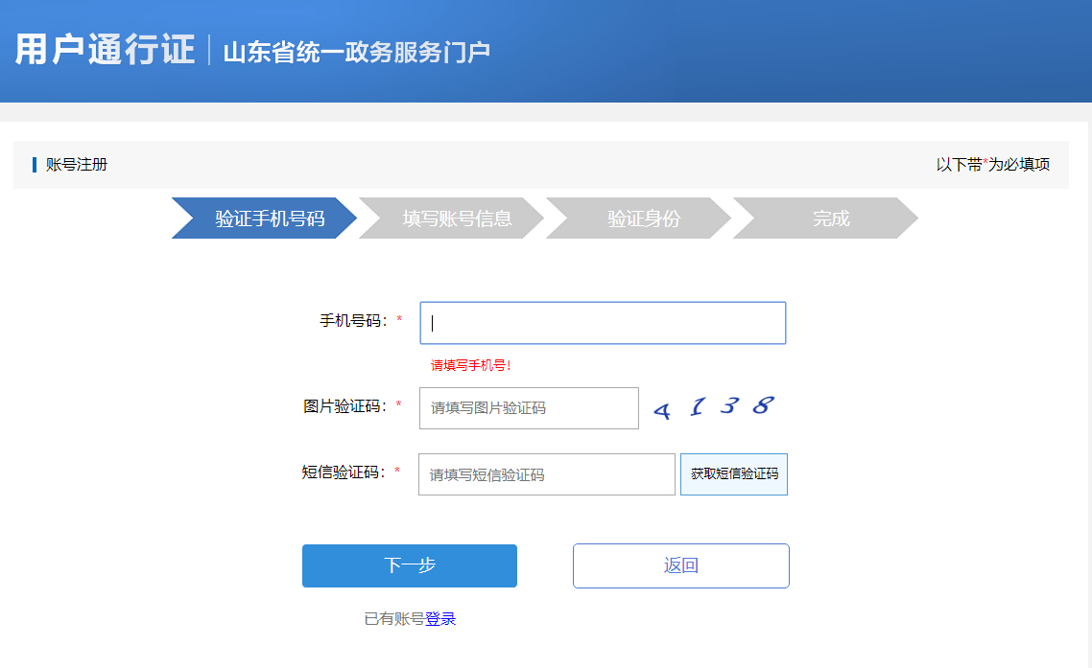
[法人登录] 账号注册信息：
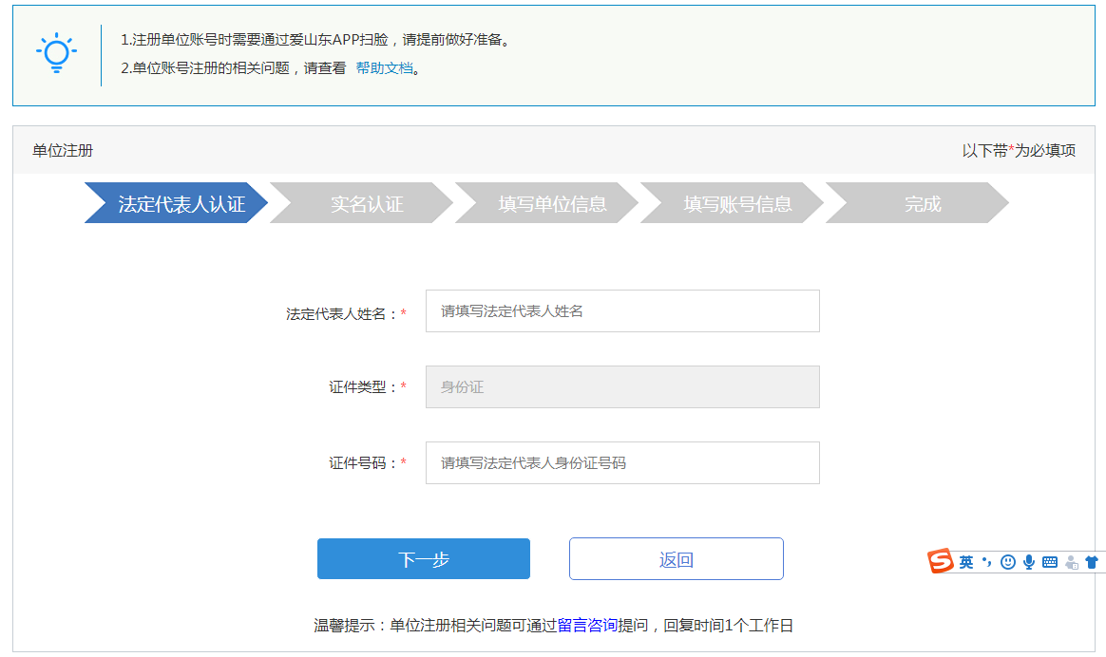
至此，已完成“省统一门户”账号注册。[个人登录]账号，请将认证等级升级至三级或以上。[法人登录]账号，请确认是否填写手机号码。
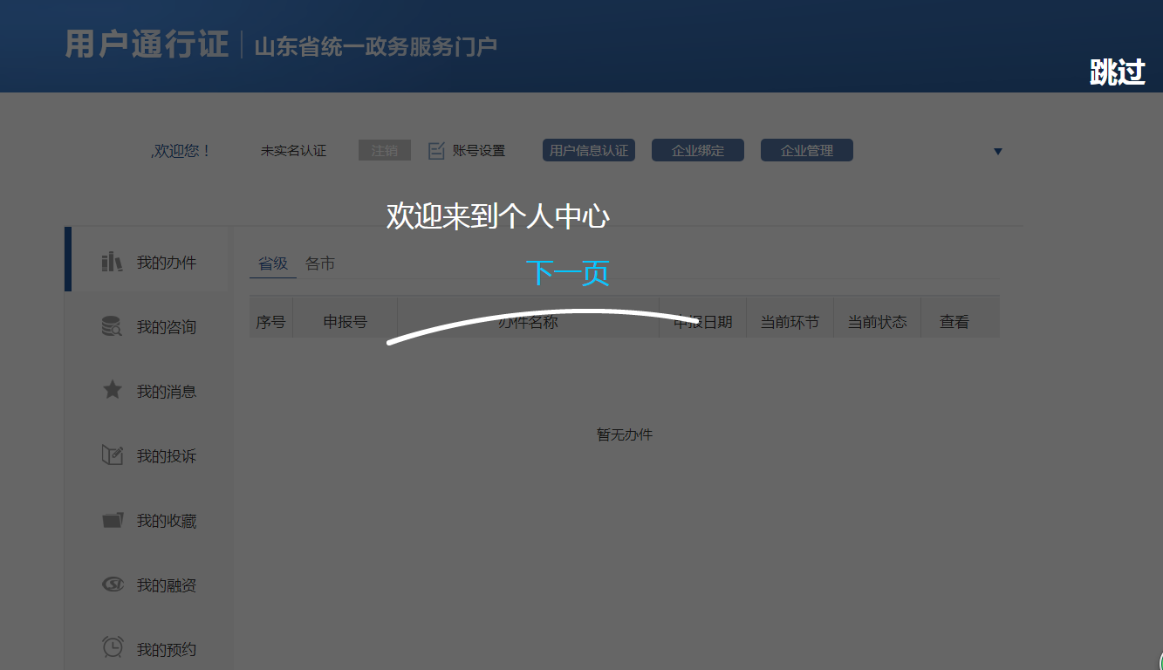
注1：使用 [个人登录] 或 [法人登录] 都可以登录“市云平台”，支持同时一个 [个人登录] 账号和一个 [法人登录] 账号绑定到同一个“市云平台”账号。
注2：“市云平台”只允许一个账号绑定到一个单位信息下，若要进行多个单位的信息填报业务，请使用多个 [个人登录] 账号进行注册。
注3：建议使用谷歌浏览器或360安全浏览器的极速模式；

二、“市云平台”账号及单位信息完善
登录“市云平台”，完善“市云平台”账号信息。

新注册用户
新注册用户，注册完成后，会默认登录进入“省统一门户”，请先注销“省统一门户” 登录信息，再按[2.登录]进行操作。
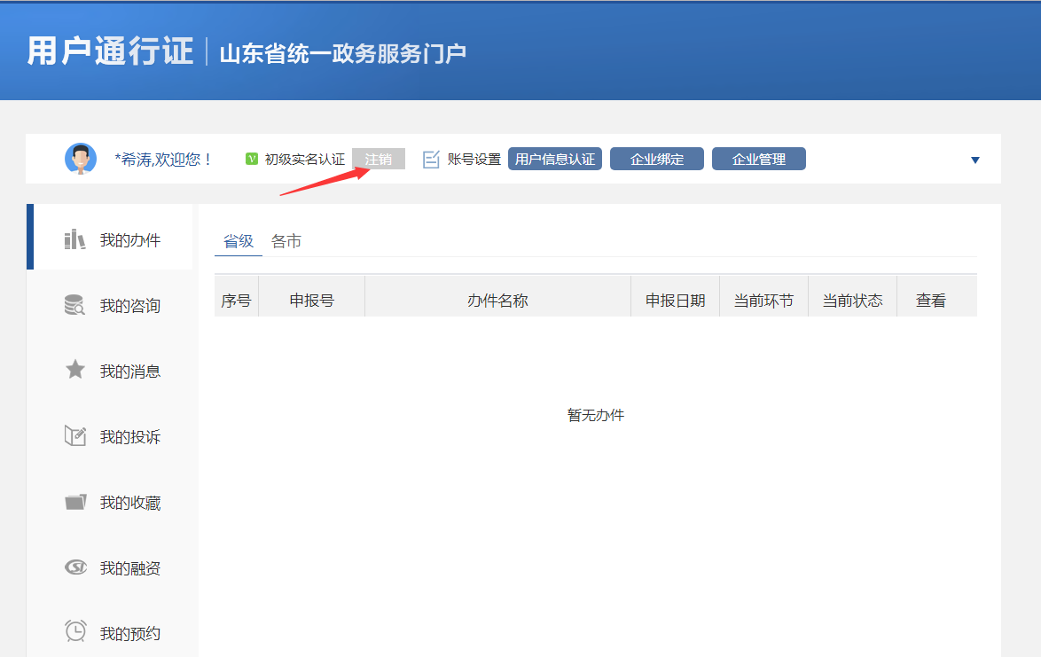

登录
访问“市云平台”（地址：https://ytstc.cn）
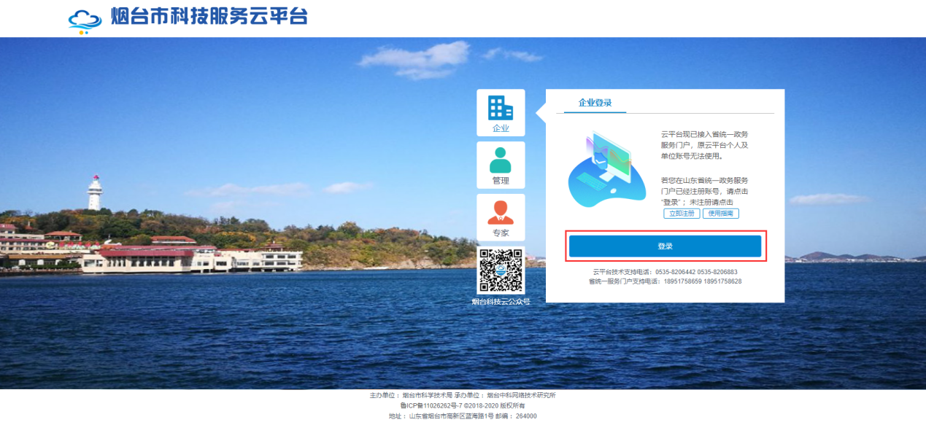
点击“登录”，进入“省统一门户”：
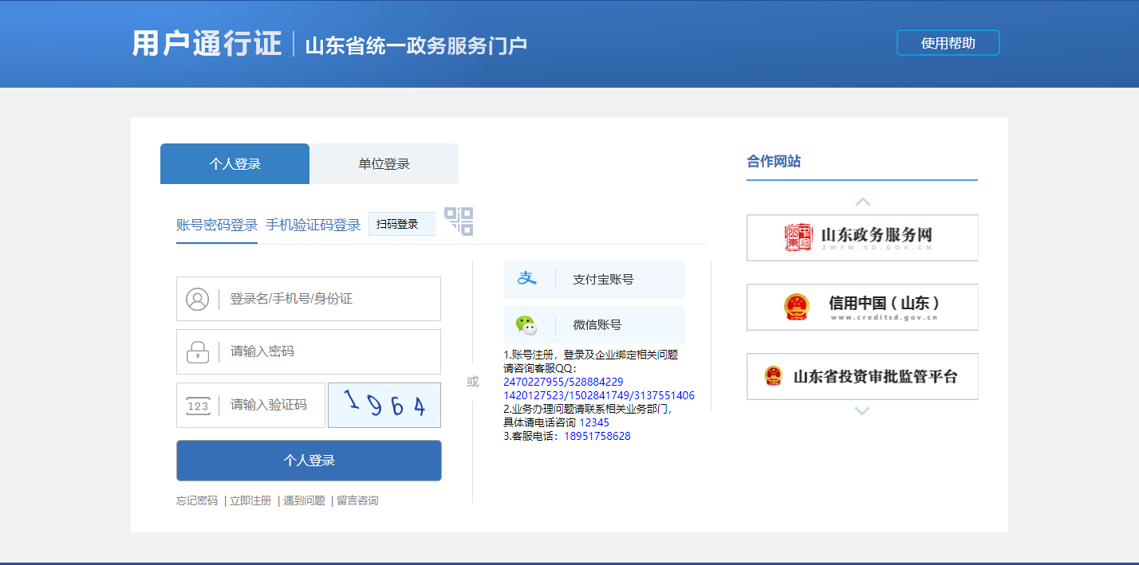
使用 [个人登录] 或 [法人登录]，输入账号密码后登陆。情景一：已经与“市云平台”账号绑定过，将直接进入“市云平台”的 [个人中心]。情景二：未绑定过，系统根据“省统一门户”账号的登录名和手机号查询“市云平台”系统，若没有相关记录，进入[个人中心]，按提示完善[基本信息]、[单位信息]即可；若能查询到相同手机号的“市云平台”账号，系统后台自动进行绑定；若能查询到相同用户名的“市云平台”账号，根据系统提示信息，需要修改“省统一门户” 和 “市云平台”其中一方的用户名信息。
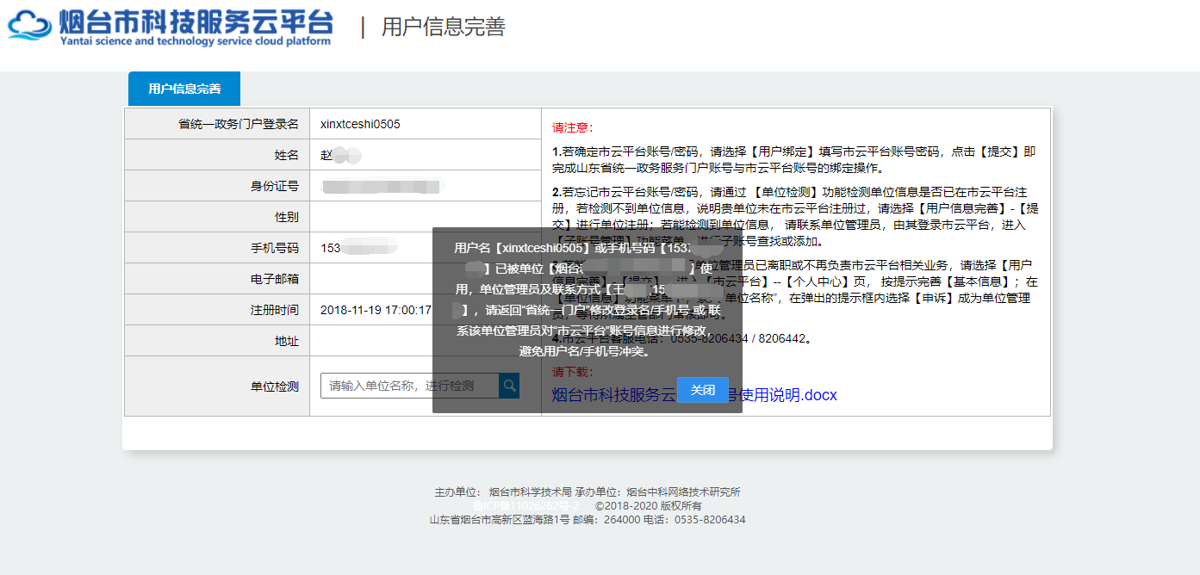
注1：若“省统一门户”账号的手机号码与“市云平台”系统中账号的手机号码相同，系统后台会自动进行绑定操作。
注2：若“省统一门户”账号的登录名与“市云平台”系统中账号的用户名相同，需要返回“省统一门户”对登录名进行修改 或 让提示信息中的单位管理员登录系统修改“市云平台”系统中的相关账号信息。

3、用户信息完善
（1）进入 [个人中心]，若“省统一门户”账号认证等级低于三级，需要返回“省统一门户”升级认证等级。
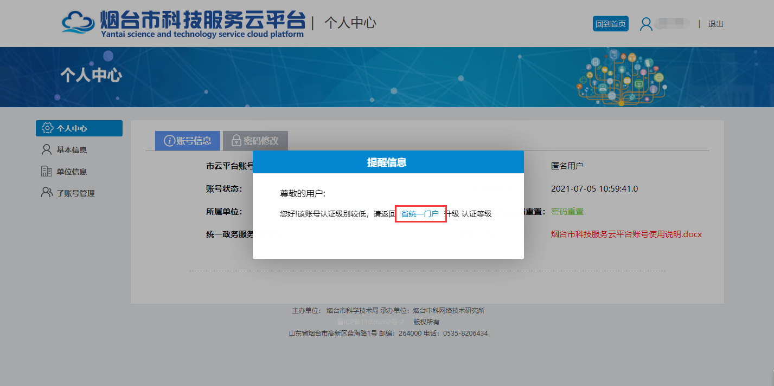
（2）点击[基本信息]菜单，完善账号基本信息
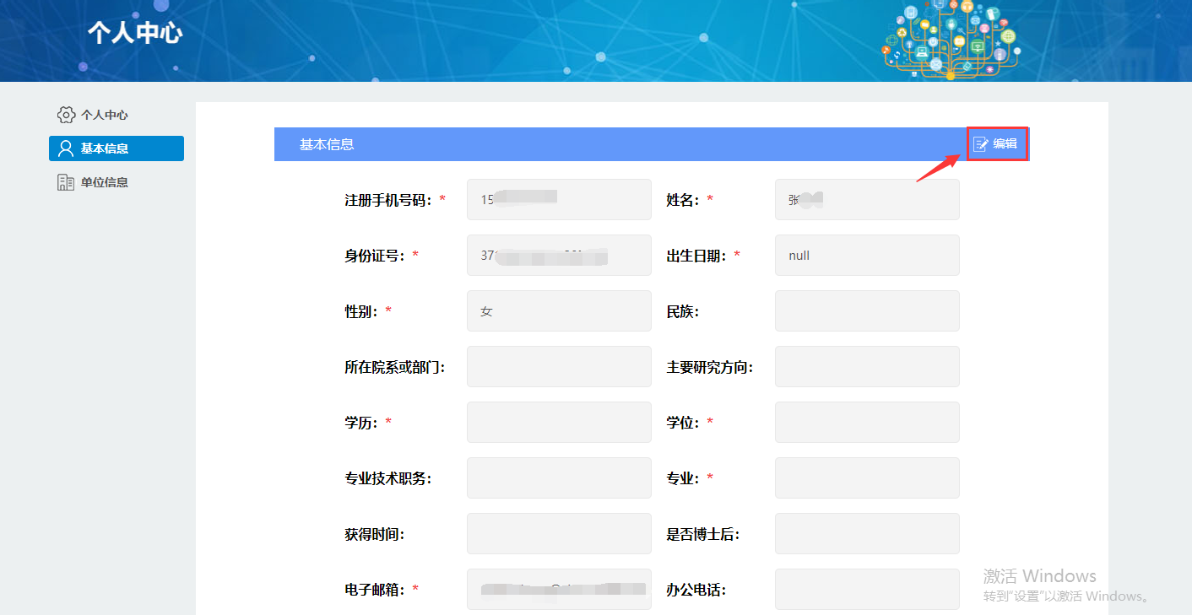
（3）注册人基本信息填写完成后，点击提交跳转至 [单位信息]页面。填写单位名称后，会提示贵单位是否在“市云平台”注册过。
若不存在，请按要求填写单位信息，点击“立即绑定”完成单位注
册，此时页面显示认证状态为“审核中”，请等待主管部门进行审
核，主管部门审核后会有短信提醒，请注意查收。若未审核通过，可在该页面查看审核意见。
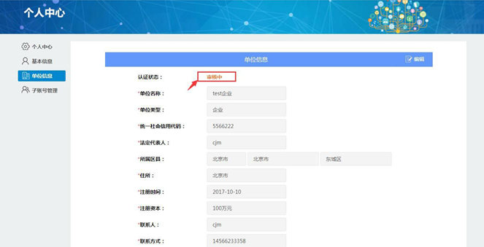

若提示单位已经存在，请按 [三.单位申诉或申请成为子账号] 操作。
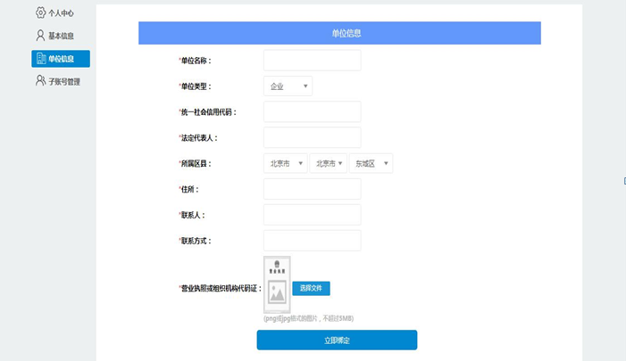
注1：新版本“市云平台”增加对“省统一门户”账号认证等级的限制，要求认证等级达到三级及以上。即使已与“市云平台”账号绑定过，若认证等级不符合要求，也需要返回“省统一门户”进行认证等级升级操作。认证等级说明：一级认证：有账号/登录名；二级认证：有账号/登录名+手机号；三级认证：身份证认证、支付宝认证、微信注册、银联认证、社保认证；四级认证：人脸识别；五级认证：暂未开放；

三、单位申诉或申请成为子账号
注1：若检测到单位信息已经在“市云平台”注册过，请选择 [申诉] 成为单位管理员，或 [申请成为子账号] 成为本单位子账号。
注2：[申诉] 成为单位管理员，需要经过主管部门进行审核，主管部门审核前，可以[撤销]申诉申请；[申请成为子账号] 需要经过单位管理员审核，单位管理员审核前，可以[撤销]子账号申请；
注3：只有单位管理员具有 [单位信息]、[子账号管理] 权限，单位子账号可以在[单位信息]功能页面看到单位管理员的姓名及联系方式。

单位申诉
若检测到该单位名称已被注册，则弹出提醒信息，可选择 [申诉] 成为单位管理员
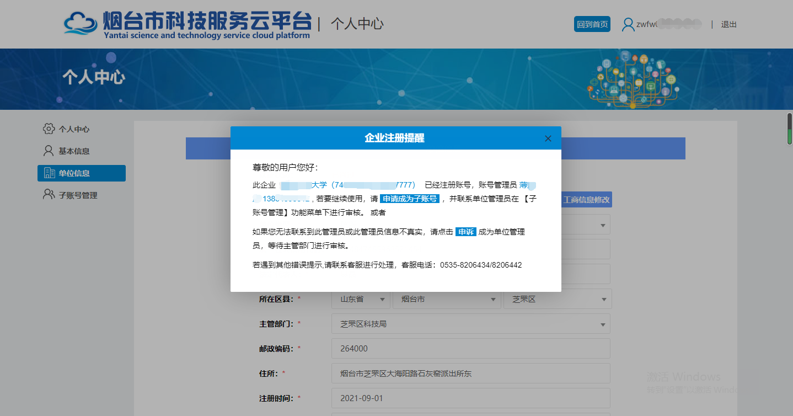
点击单位管理员账号信息，可查看该账号的绑定情况。
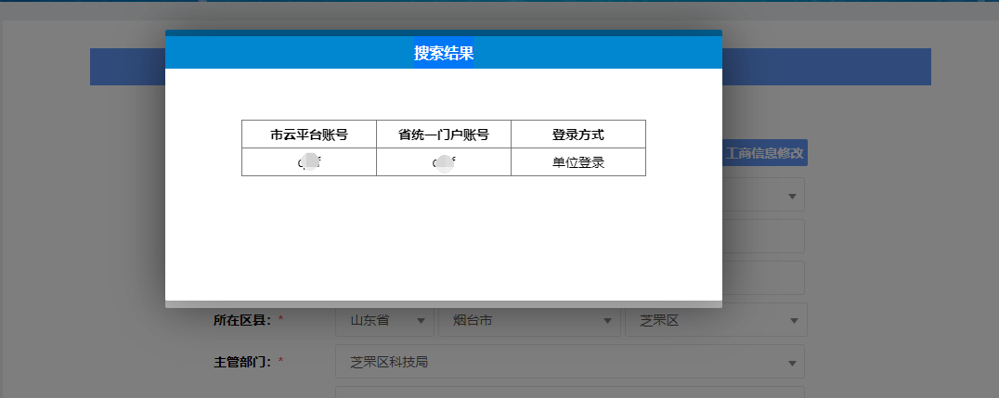
进入 [单位申诉] 页，完善申诉信息后，提交，等待主管部门进行审核，主管部门审核前，可以[撤销]申诉申请，主管部门审核后会有短信提醒，请注意查收。若未审核通过，可在该页面查看审核意见。
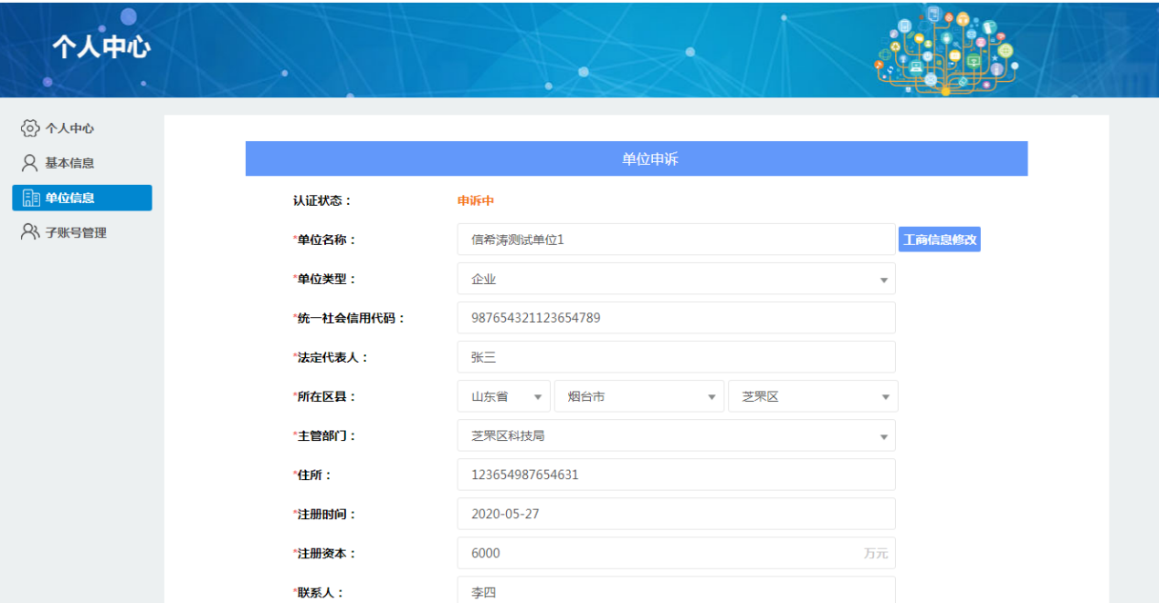

申请成为子账号
若检测到该单位名称已被注册，则弹出提醒信息，可选择 [申请成为子账号]，等待单位管理员审核。
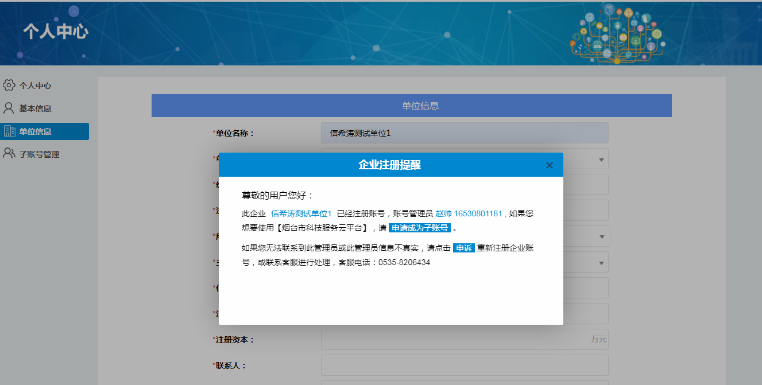
发起子账号申请后，如果单位管理员还未审核，可以撤销申请，重新进行[单位绑定]操作。如果审核不通过/驳回，也可重新进行[单位绑定]操作。

四、单位信息管理
单位管理员可以在 [单位信息] 功能菜单下修改单位信息。若单位工商信息有变更，请选择 [编辑] - [工商信息修改]，进行重新认证。若只修改部分基本信息，选择 [编辑]，修改具体内容即可。非单位管理员账号可以在单位信息中查看单位管理员相关信息，以便进行联系沟通。
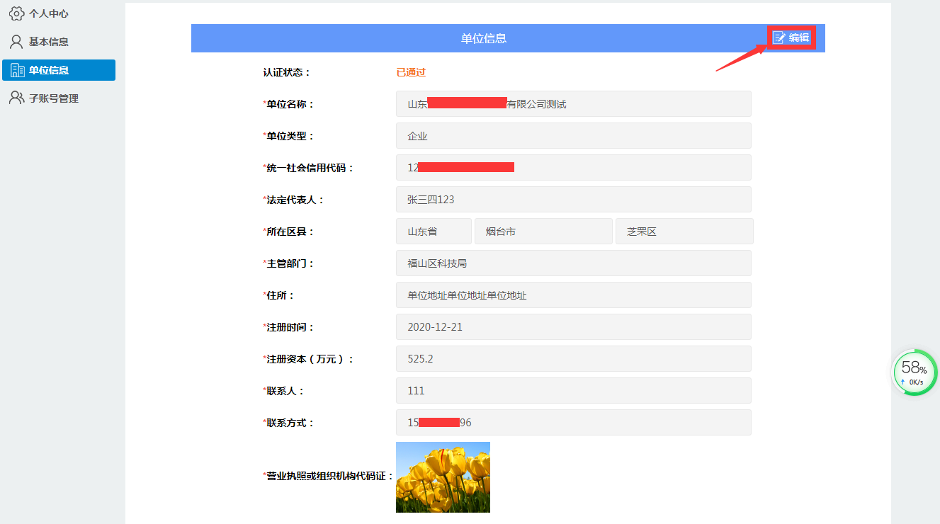
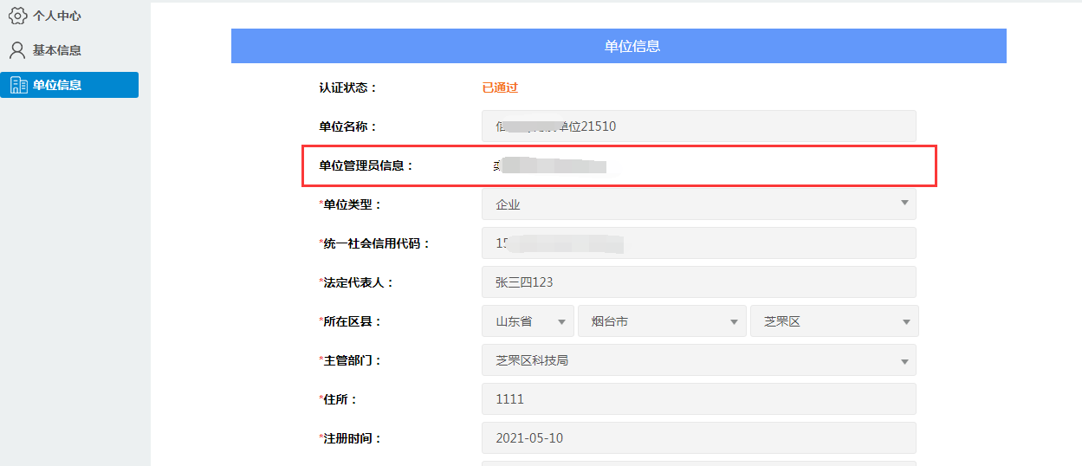
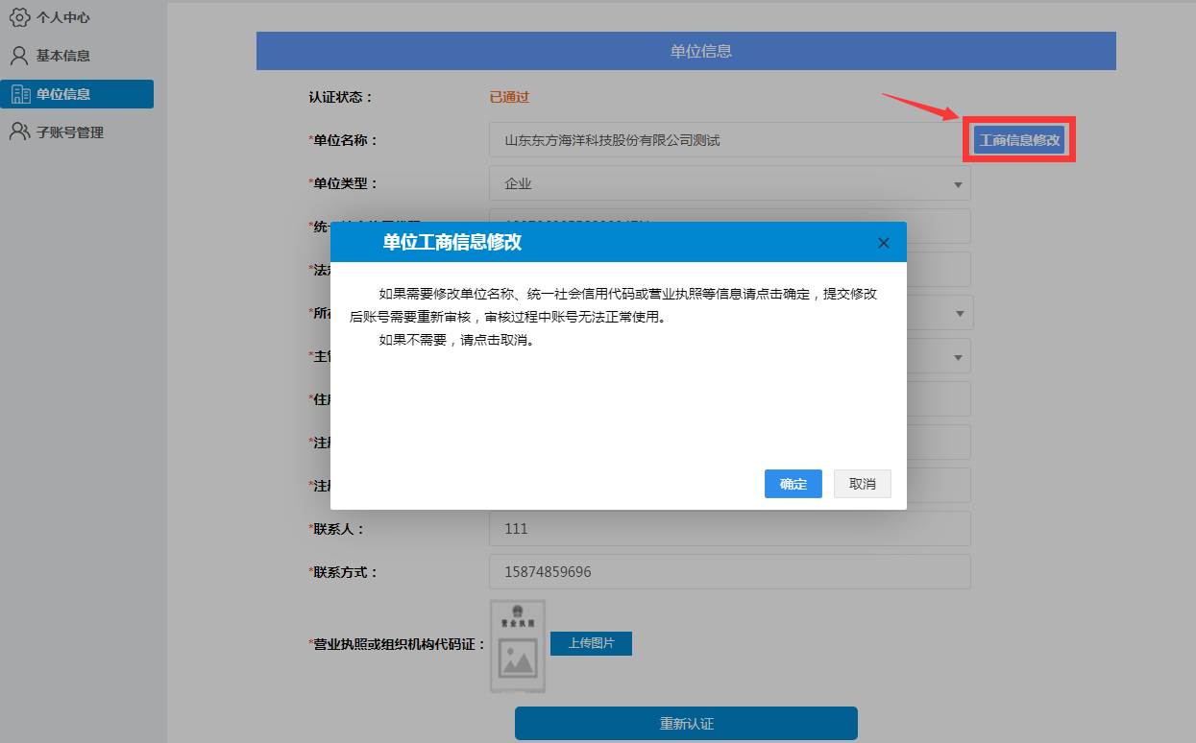

五、子账号管理
单位管理员有 [子账号管理] 权限，在该菜单下可以进行子账号维护、审核、解绑、启/停用。当有单位其他人员使用“市云平台”时，请协助查找、添加、审核其子账号信息。若子账号的“用户名”或“手机号码”带有“_unbind”后缀，说明该子账号已与原“省统一门户”相同手机号的账号解绑，若需要与其他“省统一门户”账号绑定，请对“账号名”“手机号码”进行相应调整。
新增：
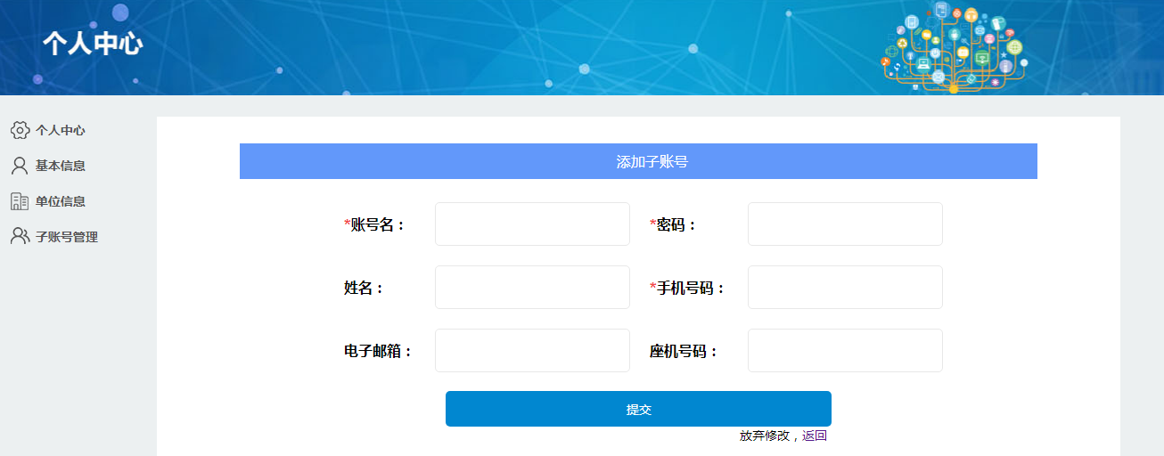
编辑：
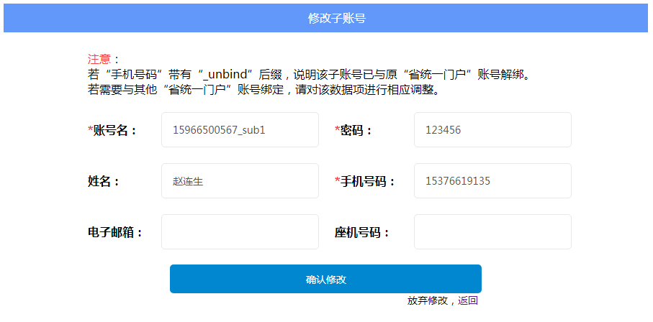
审核：
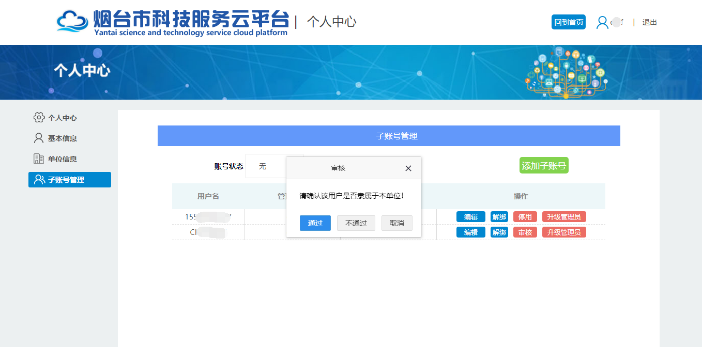
解绑：
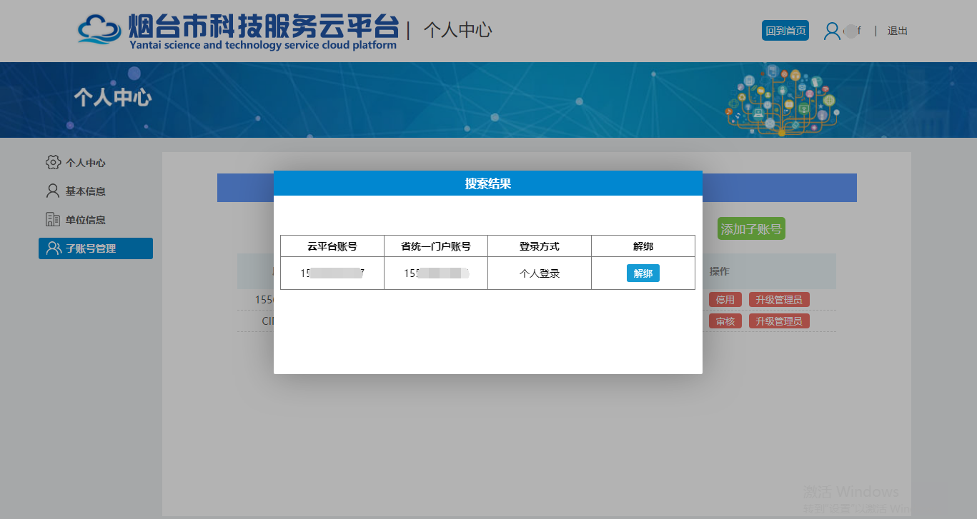
升级管理员，单位管理员账号可以通过该功能，实现单位管理员的变更，无需主管部门进行审核。变更后，系统自动退出。原单位管理员账号成为该单位下的一个子账号。
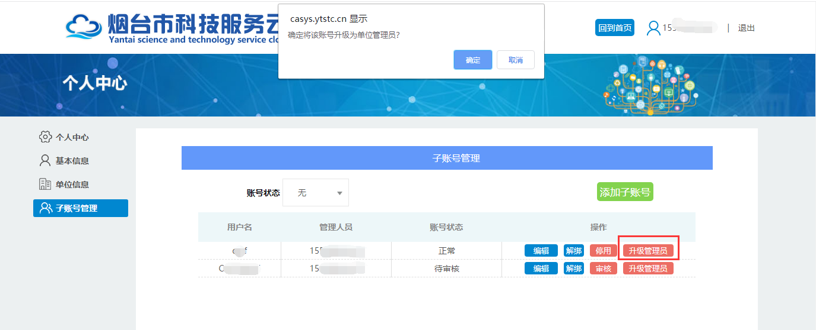

六、常见问题解答
1、山东省科技云平台 与 烟台市科技服务云平台 是两套独立的业务系统。都实现了与“省统一门户”的账号体系对接。登录业务系统时，都会跳转到“省统一门户”进行注册或登录。在“市云平台”系统内的操作，对 山东省科技云平台 没有影响。
“市云平台”首页
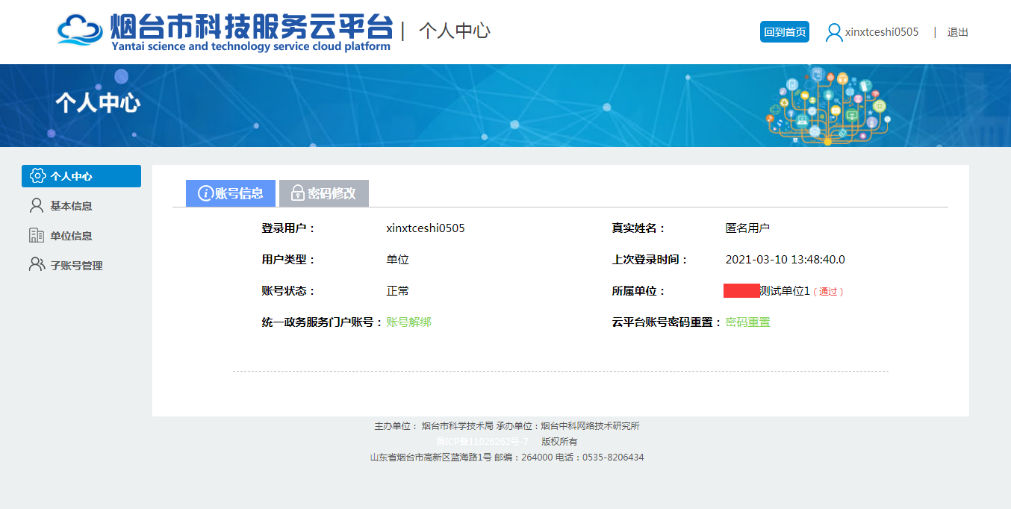
“市云平台”个人中心页
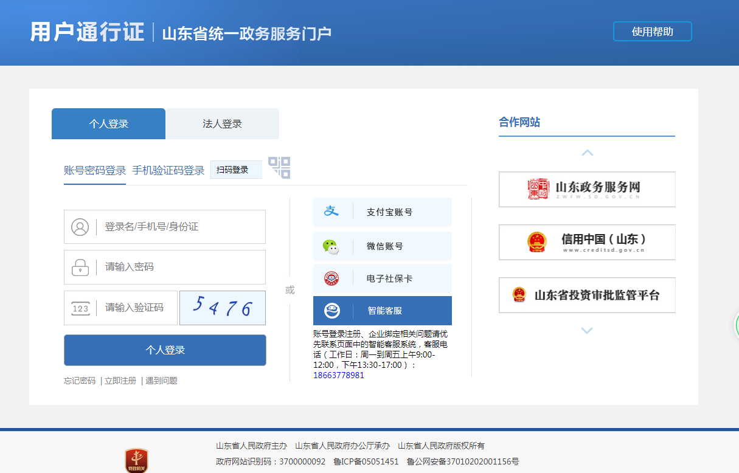
“省统一门户”注册/登录页

2、单位注册或申诉后，在 [单位信息] 页面，如果认证状态显示为“审核中”或“申诉中”，请联系所属主管部门进行审核；
[申请成为子账号] 后，在 [单位信息] 页面，如果状态显示为“申请成为子账号，单位管理员审核中”，请联系单位管理员进行审核；

- 若忘记“省统一门户”页的登录账号密码，请按照页面提示进行找回 或 联系页面提供的客服电话；

- 在“省统一门户”一个 [法人登录] 账号，对应有多家企业，要在“市云平台”进行多家企业业务填报，怎么办？目前，“市云平台”暂不支持一个账号对应多个企业。建议使用多个 [个人登录] 账号，在“市云平台”分别注册单位信息；

- 在“市云平台”首页，单击“用户名”，即可进入“个人中心”
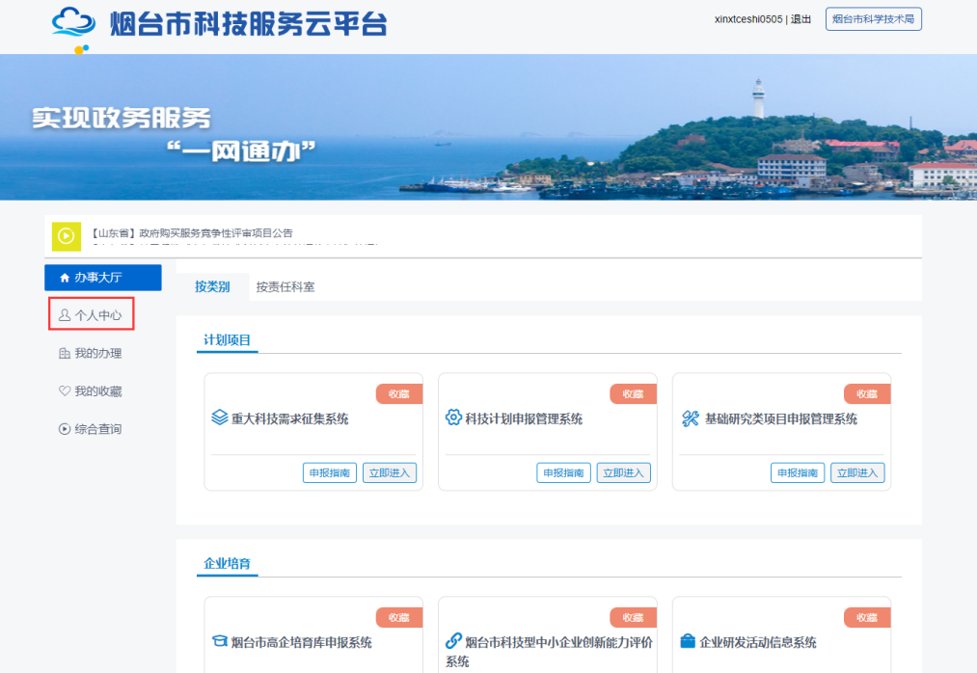

七、更改记录
序号 | 日期 | 负责人 | 描述
1 | 2021.05.10 | 信希涛 | - 将云平台【用户信息完善/绑定】【个人中心】【子账号详情】等页面的用户类型去掉，都默认是单位用户，并修改/添加相应注意事项；  - 账号解绑时，修改后台逻辑，将手机号添加后缀，以防解绑后的账号再次登录时，默认又绑定到原账号；
2 | 2021.06.08 | 信希涛 | - 申请成为子账号，如果单位管理员未审核，可以撤回申请，重新进行 [单位绑定] 操作。
3 | 2021.07.05 | 信希涛 | - 提交 [申诉] 成为单位管理员后，如果主管部门还未审核，用户可以 [撤销] 申诉申请，重新进行 [单位绑定] 操作；  - 用户成功绑定单位后，在[【个人中心】页面，“市云平台账号”后显示该用户在本单位的角色（单位管理员或单位子账号）；若未绑定单位，不显示角色信息。单位管理员可以对单位信息及子账号进行维护管理，单位子账号可以在【单位信息】页面查看单位管理员姓名及联系方式；  - 针对“省统一门户”--“个人登录”的账号认证等级达到三级及以上才可访问“市云平台”；  - 完善用户解绑功能。情景：用户离职后，与原单位下的“市云平台”账号解绑，为避免再次登录时，系统后台根据 登录名或手机号 自动将“省统一门户”账号与原“市云平台”账号绑定，用户解绑后，系统会对原“时云平台”账号及手机号进行修改；  - 调整【用户信息完善/绑定】页面，取消【用户绑定】功能。若“省统一门户”账号与“市云平台”账号已绑定过，自动进入【个人中心】；对于未绑定过的账号，系统进行如下处理：若两方账号的手机号相同，系统进行自动绑定；若登录名相同需要其中一方修改账号信息。
4 | 2022.03.17 | 杨椋 | 科技服务云平台升级改版
5 | 2022.06.22 | 信希涛 | - 【子账号管理】，增加将子账号“升级管理员”功能，实现单位内部管理员的变更。  - 【单位信息】-“绑定单位”，若要注册的单位在系统内已经存在，会弹出“申诉 或 申请成为子账号”提醒页面，点击该弹窗中的单位管理员姓名/电话，可以查看单位管理员账号的绑定情况。  - 【单位信息】页面增加 审核不通过 的审核意见。

第二部分：企业研发活动信息系统使用说明

一、登录
方式一：访问“市云平台”（地址：https://ytstc.cn）
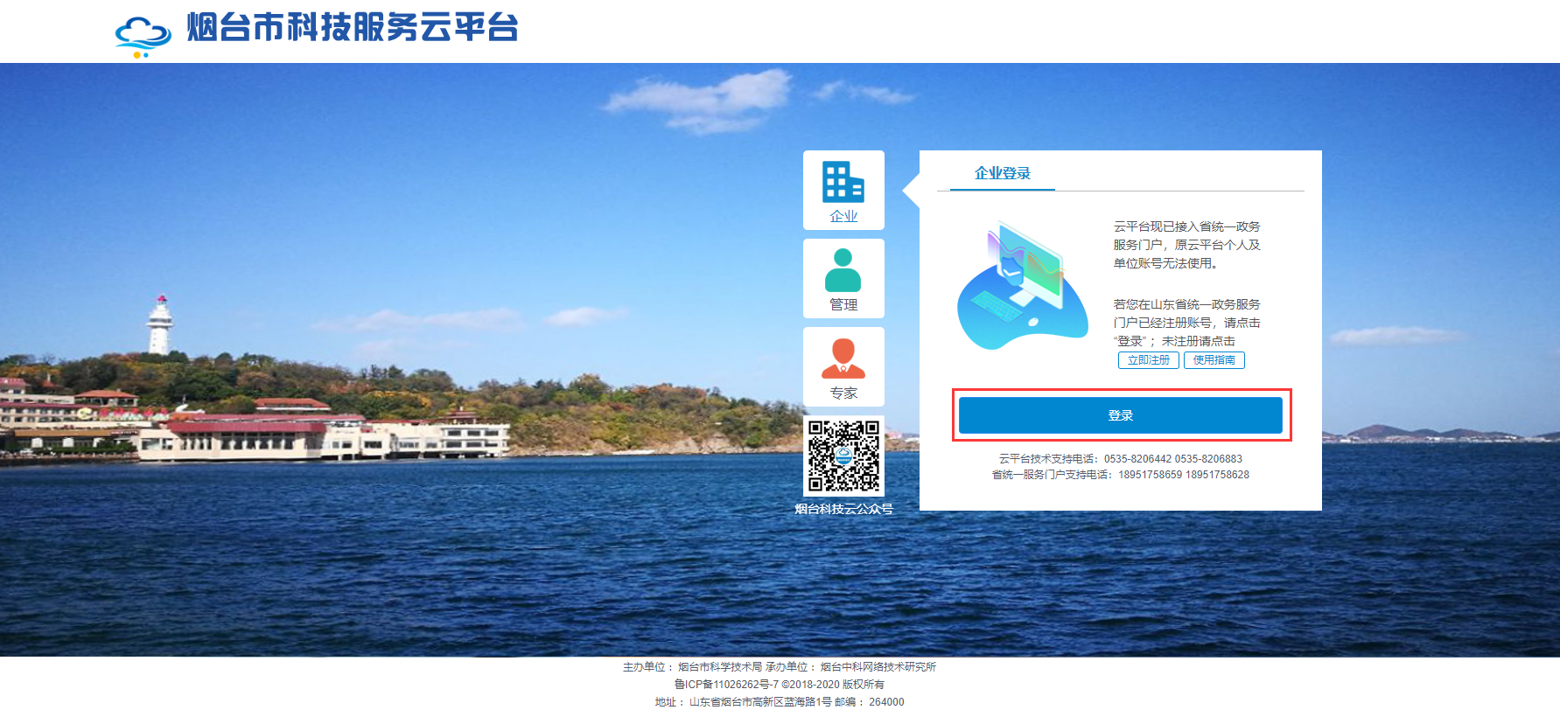
登录成功后进入“办事大厅”，选择业务系统；
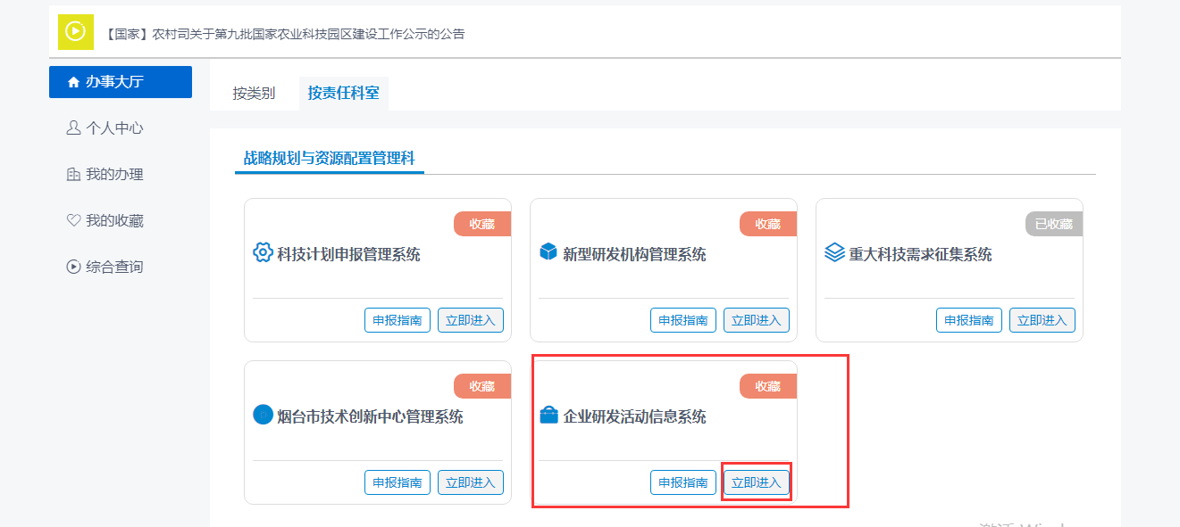
方式二：访问企业研发活动信息系统（地址：http://kjxgsqy.ytstc.cn），跳转到“省统一门户”登录页，登录成功后，页面自动跳转至企业研发活动信息系统页面；
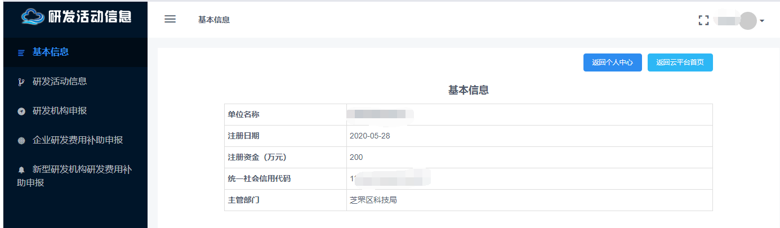

二、
登录成功后，根据实际业务选择业务菜单，进行“新建”填报即可。

